**Serviço Nacional de Aprendizagem Comercial**

**SENAC**

Projeto de Desenvolvimento de Sistema

Jaboticabal

2017

Introdução

Neste projeto desenvolvemos um software de cadastramento de pessoas para instituição Casa Transitória, com o intuito de facilitar nas coletas de informações. Portanto, para esse projeto ser realizado utilizamos o Software Visual Studio 2013, pois esse programa contém todas as ferramentas necessárias para esse projeto ser feito.

Dedicatória

Dedicamos esse projeto especialmente para todos professores que se dedicaram a cada momento, e também para os alunos que se esforçaram para que esse trabalho fosse entregue bem feito e correto.

Agradecimentos

Agradecemos a todos os alunos que se dedicaram a cada momento desse projeto, e a todos os professores por transmitir conhecimentos educativos para que essa atividade fosse feita com sucesso.

Epígrafe

É importante a vontade de aprimorar o conhecimento: Tudo é motivo para aprendizagem e crescimento. Nunca perca a curiosidade e a vontade de progredir, independentemente de sua idade.

Perfect Liberty

Sumário

Sumário

Resumo 13

Cronograma de Tarefas 14

Empresa Prestadora de Serviço 15

Empresa Cliente 16

Levantamentos de Requisitos 17

Viabilidade 22

Diagramas de Caso de Uso 23

Desentendes criminais 28

Diagrama de Classe 29

Informações da Base de Dados e Código Fonte 30

Formulário de Contrato com o Cliente 51

Manual do Usuário 56

Introdução 56

Splash 57

Funcionalidade dos botões 58

Dados pessoais 59

Vacinas 60

Sociodemográficos 61

Antecedentes criminais 62

Patologia 63

Dicionário de Dados 64

Conclusão 70

Restrição à Elaboração do Projeto 71

Bibliografia 72

# Resumo

Desenvolvemos um programa de cadastramento de usuários que utilizaram a instituição Casa Transitória, portanto serão coletadas informações pessoais que serão, Dados Pessoais, Vacinas, Antecedentes Criminais, Patologia e Sociodemográficos.

# Cronograma de Tarefas

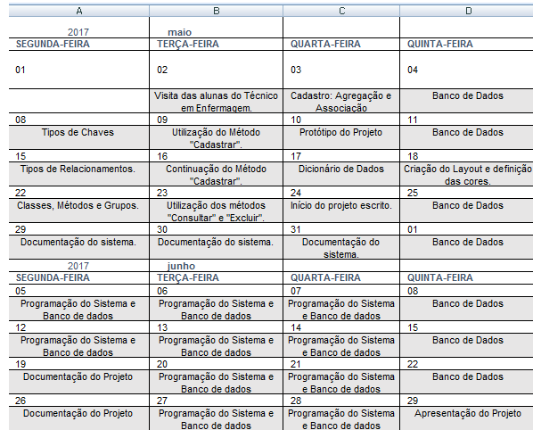

# Empresa Prestadora de Serviço

**Razão Social**

Técnico de Informática Turma 18

**Nome Fantasia**

Pixel Publicidade e Propaganda

**Localização**

Rua: Vinte e Quatro de Maio, 831 Centro

Jaboticabal – SP

Telefone: (016) 3204-6859

**Logo Marca**



# Empresa Cliente

**Razão Social**

Lassila Almeida

**Nome Fantasia**

Casa Transitória

**Localização**

Rua: Juca Quito, 79 Centro

Jaboticabal - SP

Telefone: (016) 3202-8124

**Logo Marca**



# Levantamentos de Requisitos

**Perguntas Referentes a Casa Transitória**

**Qual é o objetivo da Casa Transitória?**

A Casa Transitória tem como finalidade o acolhimento provisório de pessoas com vínculos familiares rompidos ou fragilizados, em situação de rua e desabrigado por abandono, migração e ausência de residência ou pessoas em trânsito e sem condições de autos-sustento.

**Quais são as atividades dos moradores de rua na Casa?**

Dentro da casa, as atividades propostas é de AVD's (Atividades da vida diária), as quais, os usuários auxiliam nas tarefas da residência e cuidam da limpeza dos quartos e de suas vestes.

Outra atividade realizada é o artesanato.

**Quanto tempo o abrigado pode ficar instalado na casa?**

O tempo previsto para acolhimento é de até 2 meses, podendo ser reavaliado após o término, se necessário.

**Quais são os deveres do abrigado dentro da Casa?**

Manter a organização do local, cumprir as regras, não fazer uso de substâncias psicoativas dentro da casa.

**A estrutura do local está satisfatória para poder atender esses abrigados?**

Não, o imóvel é antigo, com estrutura precária. O acolhimento fica restrito a 20 vagas em decorrência da falta de espaço.

**A Casa recebe apoio da comunidade?**

O apoio recebido pela comunidade é eventual, através de doações.

**A Casa recebe apoio da Prefeitura Municipal?**

Sim, a Prefeitura arco com as despesas de aluguel, energia, água, transporte e recursos humanos, bem como fornecimento de alguns alimentos através da Mini Usina e Horta Municipal.

A casa recebe Recurso Estadual para aquisição de material de consumo.

**Como os moradores de rua chegam até a Casa Transitória?**

Através de demanda espontânea, encaminhamentos de outros equipamentos como CRAS, CREAS, Secretaria Municipal de Assistência Social, SAÚDE e pelo serviço de abordagem social.

**O abrigado pode ser transferido para outra instituição? Como seria os passos para essa transferência ser feita?**

Em caso de pessoas com 60 anos ou mais, sem vínculo familiar ou fragilizados, é realizado o encaminhamento às instituições de acolhimento para idosos.

O processo se dá no encaminhamento formal e contato com a instituição para solicitação da vaga.

Encaminhamos também usuários para tratamento da dependência química, realizado através do CIAF CENTRO que regula o paciente para hospitais psiquiátricos onde permanecem por cerca de 40 dias para desintoxicação.

Encaminhamos ainda usuários para Comunidades Terapêuticas quando há disponibilidade de vagas sociais.

**Em caso de problemas de saúde, o abrigado é acompanhado por algum profissional da saúde na Casa?**

Na casa não é realizado atendimento de saúde. Quando necessário o residente é encaminhado para rede pública de saúde.

**A Casa recebe doações de alimentos, vestuário e medicamentos? A Prefeitura e a comunidade oferece ajuda com essas doações?**

A maior parte de doações recebidas pela comunidade são de vestuários e eventualmente de refeições prontas.

Quando há prescrição de medicamentos recorremos a Farmácia Municipal, quando não disponível recorremos a outros órgãos como Lions, Rotary ou compramos com recurso próprio decorrente da venda do trabalho de artesanato realizado na CT. Quando há vinculo familiar recorremos aos familiares para aquisição do medicamento.

**Perguntas Referente ao Software**

**Qual seria o objetivo do software na Casa Transitória?**

O objetivo é poder ter informatizado um cadastro da população de rua que auxilie no trabalho, para que tenhamos facilidade no levantamento de dados.

**Quantas pessoas irão utilizar o software?**

De início o software será utilizado pela técnica responsável pelo serviço e agente administrativo visando manter restrito o acesso as informações pessoais dos usuários.

**Em quantos computadores o software será instalado?**

Apenas um computador.

**Quais as funcionalidades contidas no software?**

Sistema Operacional — Windows 7/10

Tamanho — 40 – 100 MB

Compatibilidade — Windows (Não compatível Linux e IOS)

Processador — Intel Celeron

2 GB RAM

Até 2GB HD

Processador gráfico — Superior DirectX 9

**O usuário que irá utilizar o software contém alguma deficiência?**

Não.

# Viabilidade

Foi concluído que o Projeto de Software é viável pela sua Funcionalidade e sua facilidade de utilização, podendo trazer um sistema eficaz e útil para a instituição.

O Sistema irá trazer muitas melhorias, como as informações saindo do papel e agora indo para um software que será todo digitado dentro de um banco de dados com todos os registros das pessoas, trazendo mais organização e produtividade para seu usuário.

Buscamos desenvolver um projeto onde a sua eficiência e sua usabilidade trabalhem lado-a-lado oferecendo uma tecnologia de qualidade.

# Diagramas de Caso de Uso

Carteira de Vacinação

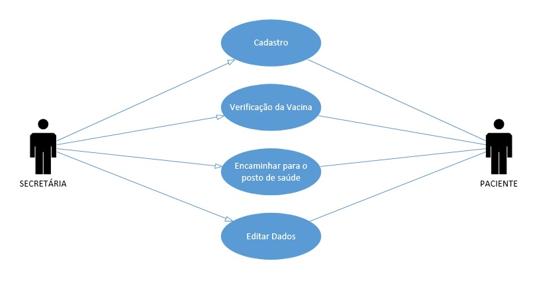

Dados Pessoais

# 

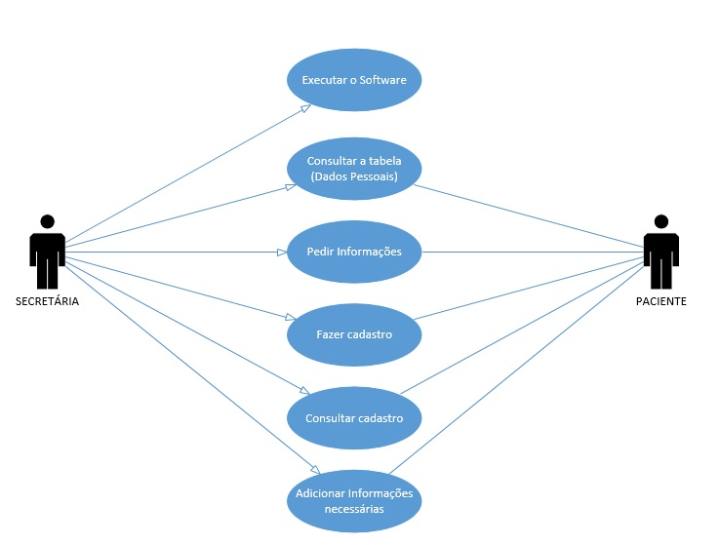

Sociodemográfico

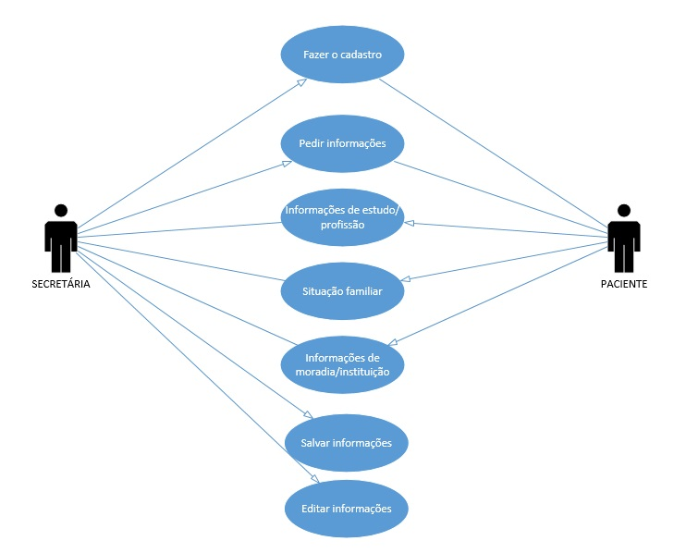

Patologia

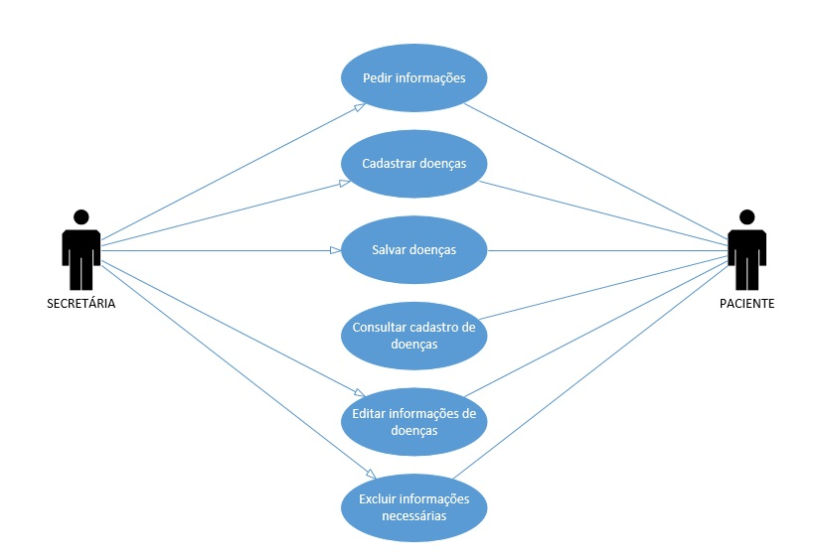

# Desentendes criminais

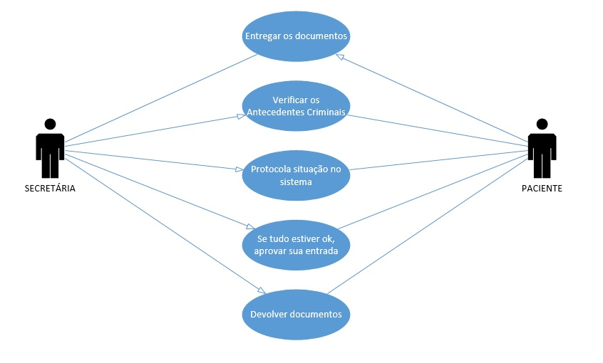

# Diagrama de Classe

Na figura 2, é apresentado o relacionamento entre as classes com suas respectivas funcionalidades.

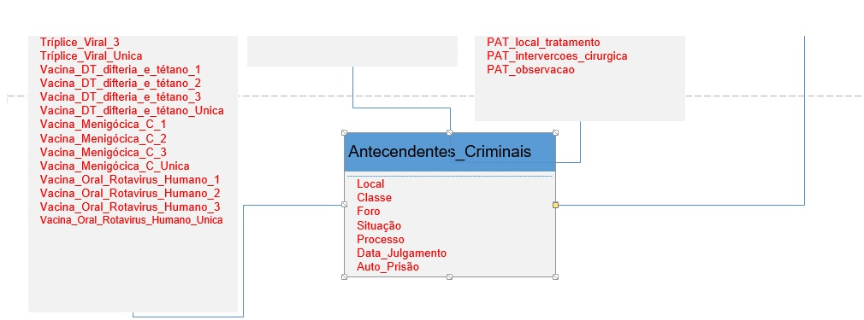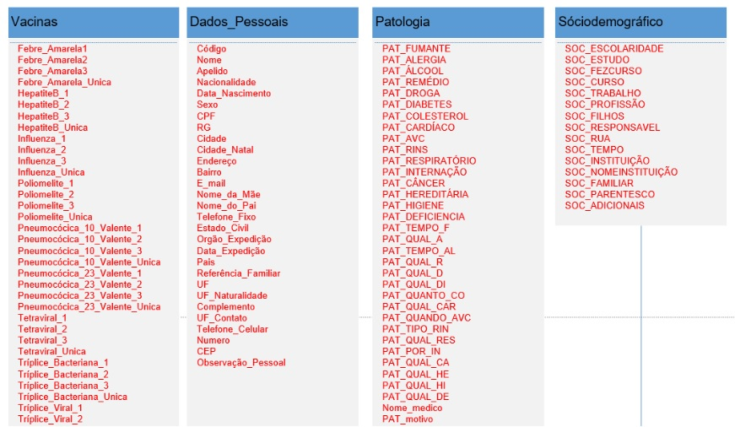

# Informações da Base de Dados e Código Fonte

**Button Cadastrar**

public Interface_principal()

{

InitializeComponent();

textBox56.Enabled = false;

button1.Enabled = false;

}

InitializeComponent();

/*textBox1.Text = nome;

textBox2.Text = cpf;

datagrid = data;

busca = texto;

//comboBox1.SelectedIndex = 0;

*/this.id_cliente = id_cliente;

salvar.Text = "Editar";

textBox56.Enabled = false;

private void textBox3_TextChanged(object sender, EventArgs e)

{

Paciente paciente = new Paciente();

if(textBox3.Text != ""){

paciente.consultar_antecedentes_criminais(dataGridView1, textBox3.Text);

}

}

private void button1_Click(object sender, EventArgs e)

{

Paciente paciente = new Paciente();

string processo = textBox11.Text;

string Local = textBox8.Text;

string classe = textBox7.Text;

string foro = textBox9.Text;

string situacao = textBox10.Text;

string data_julgamento = maskedTextBox1.Text;

string auto_prisao = textBox13.Text;

int Id_paciente = Convert.ToInt32(textBox3.Text);

paciente.set_Id_paciente(Id_paciente);

paciente.set_Processo(processo);

paciente.set_Local(Local);

paciente.set_Classe(classe);

paciente.set_Foro(foro);

paciente.set_Situacao(situacao);

paciente.set_Data_julgamento(data_julgamento);

paciente.set_Auto_prisao(auto_prisao);

paciente.Cadastrar_antecedentes_criminais(textBox3.Text);

//apagar campos

textBox11.Text = "";

textBox8.Text = "";

textBox7.Text = "";

textBox9.Text = "";

textBox10.Text = "";

textBox13.Text = "";

textBox3.Text = "";

maskedTextBox1.Text = "";

dataGridView1.DataSource = null;

if (textBox3.Text != "")

{

paciente.consultar_antecedentes_criminais(dataGridView1, textBox3.Text);

}

}

//

DialogResult dialogResult = MessageBox.Show("Deseja mesmo realizar o cadastro? ",

"Mensagem", MessageBoxButtons.YesNo, MessageBoxIcon.Question);

if (dialogResult == DialogResult.Yes)

{

if (flag == 0)

{

paciente.Cadastrar_paciente();

}

else {

paciente.editar_paciente(textBox56.Text);

flag = 0;

salvar.Text = "Salvar";

}

button1.Enabled = false;

private void dataGridView1_CellDoubleClick(object sender, DataGridViewCellEventArgs e)

{

int id_cliente = Convert.ToInt32(dataGridView1.CurrentRow.Cells[0].Value);

Paciente paciente = new Paciente();

DataTable tabela = paciente.consultar_cliente_id_cliente(Convert.ToString(id_cliente));

teste.textBox27.Text = tabela.Rows[0]["Nome"].ToString();

teste.textBox3.Text = Convert.ToString(id_cliente);

teste.textBox56.Text = Convert.ToString(id_cliente);

teste.textBox25.Text = tabela.Rows[0]["Apelido"].ToString();

teste.textBox24.Text = tabela.Rows[0]["Sexo"].ToString();

teste.maskedTextBox9.Text = tabela.Rows[0]["Data_nascimento"].ToString();

teste.textBox23.Text = tabela.Rows[0]["E_mail "].ToString();

teste.textBox22.Text = tabela.Rows[0]["Nome_da_mae "].ToString();

teste.textBox21.Text = tabela.Rows[0]["Nome_do_pai "].ToString();

teste.textBox20.Text = tabela.Rows[0]["referencia_familiar "].ToString();

teste.maskedTextBox2.Text = tabela.Rows[0]["Telefone "].ToString();

teste.textBox19.Text = tabela.Rows[0]["Estado_Civil "].ToString();

teste.maskedTextBox3.Text = tabela.Rows[0]["RG "].ToString();

teste.comboBox1.Text = tabela.Rows[0]["UF "].ToString();

teste.maskedTextBox4.Text = tabela.Rows[0]["CPF"].ToString();

teste.textBox18.Text = tabela.Rows[0]["Orgao_expedicao "].ToString();

teste.maskedTextBox5.Text = tabela.Rows[0]["data_expedicao "].ToString();

teste.textBox2.Text = tabela.Rows[0]["pais "].ToString();

teste.textBox12.Text = tabela.Rows[0]["Cidade_Natal "].ToString();

teste.comboBox2.Text = tabela.Rows[0]["UF_Naturalidade"].ToString();

teste.textBox1.Text = tabela.Rows[0]["Endereco "].ToString();

teste.textBox14.Text = tabela.Rows[0]["Complemento "].ToString();

teste.comboBox3.Text = tabela.Rows[0]["UF_Contato "].ToString();

teste.maskedTextBox6.Text = tabela.Rows[0]["Telefone_contato "].ToString();

teste.textBox15.Text = tabela.Rows[0]["Bairro "].ToString();

teste.textBox16.Text = tabela.Rows[0]["Numero "].ToString();

teste.maskedTextBox7.Text = tabela.Rows[0]["CEP "].ToString();

teste.textBox17.Text = tabela.Rows[0]["Cidade "].ToString();

teste.maskedTextBox8.Text = tabela.Rows[0]["Telefone_celular "].ToString();

teste.richTextBox1.Text = tabela.Rows[0]["Observacao_pessoal "].ToString();

teste.maskedTextBox57.Text = tabela.Rows[0]["Febre_Amarela1 "].ToString();

teste.maskedTextBox56.Text = tabela.Rows[0]["Febre_Amarela2 "].ToString();

teste.maskedTextBox55.Text = tabela.Rows[0]["Febre_Amarela3"].ToString();

teste.maskedTextBox54.Text = tabela.Rows[0]["Febre_Amarela_Unica"].ToString();

teste.maskedTextBox53.Text = tabela.Rows[0]["HepatiteB_1 "].ToString();

teste.maskedTextBox52.Text = tabela.Rows[0]["HepatiteB_2 "].ToString();

teste.maskedTextBox51.Text = tabela.Rows[0]["HepatiteB_3 "].ToString();

teste.maskedTextBox50.Text = tabela.Rows[0]["HepatiteB_Unica "].ToString();

teste.maskedTextBox49.Text = tabela.Rows[0]["Influenza_1 "].ToString();

teste.maskedTextBox13.Text = tabela.Rows[0]["Influenza_2 "].ToString();

teste.maskedTextBox11.Text = tabela.Rows[0]["Influenza_3 "].ToString();

teste.maskedTextBox10.Text = tabela.Rows[0]["Influenza_Unica "].ToString();

teste.maskedTextBox16.Text = tabela.Rows[0]["Poliomelite_1 "].ToString();

teste.maskedTextBox15.Text = tabela.Rows[0]["Poliomelite_2 "].ToString();

teste.maskedTextBox14.Text = tabela.Rows[0]["Poliomelite_3 "].ToString();

teste.maskedTextBox12.Text = tabela.Rows[0]["Poliomelite_Unica "].ToString();

teste.maskedTextBox20.Text = tabela.Rows[0]["Pneumococica_10_Valente_1 "].ToString();

teste.maskedTextBox19.Text = tabela.Rows[0]["Pneumococica_10_Valente_2 "].ToString();

teste.maskedTextBox18.Text = tabela.Rows[0]["Pneumococica_10_Valente_3 "].ToString();

teste.maskedTextBox17.Text = tabela.Rows[0]["Pneumococica_10_Valente_Unica "].ToString();

teste.maskedTextBox24.Text = tabela.Rows[0]["Pneumococica_23_Valente_1 "].ToString();

teste.maskedTextBox23.Text = tabela.Rows[0]["Pneumococica_23_Valente_2 "].ToString();

teste.maskedTextBox22.Text = tabela.Rows[0]["Pneumococica_23_Valente_3 "].ToString();

teste.maskedTextBox21.Text = tabela.Rows[0]["Pneumococica_23_Valente_Unica "].ToString();

teste.maskedTextBox28.Text = tabela.Rows[0]["Tetraviral_1 "].ToString();

teste.maskedTextBox27.Text = tabela.Rows[0]["Tetraviral_2 "].ToString();

teste.maskedTextBox26.Text = tabela.Rows[0]["Tetraviral_3 "].ToString();

teste.maskedTextBox25.Text = tabela.Rows[0]["Tetraviral_Unica "].ToString();

teste.maskedTextBox32.Text = tabela.Rows[0]["Triplice_Bacteriana_1 "].ToString();

teste.maskedTextBox31.Text = tabela.Rows[0]["Triplice_Bacteriana_2 "].ToString();

teste.maskedTextBox30.Text = tabela.Rows[0]["Triplice_Bacteriana_3 "].ToString();

teste.maskedTextBox29.Text = tabela.Rows[0]["Triplice_Bacteriana_Unica "].ToString();

teste.maskedTextBox36.Text = tabela.Rows[0]["Triplice_Viral_1 "].ToString();

teste.maskedTextBox35.Text = tabela.Rows[0]["Triplice_Viral_2 "].ToString();

teste.maskedTextBox34.Text = tabela.Rows[0]["Triplice_Viral_3 "].ToString();

teste.maskedTextBox33.Text = tabela.Rows[0]["Triplice_Viral_Unica "].ToString();

teste.maskedTextBox40.Text = tabela.Rows[0]["Vacina_DT_difteria_e_tetano_1 "].ToString();

teste.maskedTextBox39.Text = tabela.Rows[0]["Vacina_DT_difteria_e_tetano_2 "].ToString();

teste.maskedTextBox38.Text = tabela.Rows[0]["Vacina_DT_difteria_e_tetano_3 "].ToString();

teste.maskedTextBox37.Text = tabela.Rows[0]["Vacina_DT_difteria_e_tetano_Unica "].ToString();

teste.maskedTextBox44.Text = tabela.Rows[0]["Vacina_Menigocica_C_1 "].ToString();

teste.maskedTextBox43.Text = tabela.Rows[0]["Vacina_Menigocica_C_2 "].ToString();

teste.maskedTextBox42.Text = tabela.Rows[0]["Vacina_Menigocica_C_3 "].ToString();

teste.maskedTextBox41.Text = tabela.Rows[0]["Vacina_Menigocica_C_Unica "].ToString();

teste.maskedTextBox48.Text = tabela.Rows[0]["Vacina_Oral_Rotavirus_Humano_1 "].ToString();

teste.maskedTextBox47.Text = tabela.Rows[0]["Vacina_Oral_Rotavirus_Humano_2 "].ToString();

teste.maskedTextBox46.Text = tabela.Rows[0]["Vacina_Oral_Rotavirus_Humano_3 "].ToString();

teste.maskedTextBox45.Text = tabela.Rows[0]["Vacina_Oral_Rotavirus_Humano_Unica "].ToString();

teste.flag = 1;

teste.button1.Enabled = true;

teste.salvar.Text = "editar";

this.Close();

}

**Código Cadastrar**

public void Cadastrar_paciente()

{

con = banco.abrir_conexao();

string inserir2 = @"insert into Paciente(Nome, Apelido, Data_nascimento, Sexo, CPF, RG, Cidade, Cidade_Natal, Endereco, Bairro, Complemento, Numero, CEP, Telefone, Telefone_celular, E_mail, Nome_da_Mae, Nome_do_Pai, Telefone_contato, Estado_Civil, Orgao_expedicao, data_expedicao, pais, referencia_familiar, UF, UF_Naturalidade, UF_Contato, Observacao_pessoal, Febre_Amarela1, Febre_Amarela2, Febre_Amarela3, Febre_Amarela_Unica, HepatiteB_1, HepatiteB_2, HepatiteB_3, HepatiteB_Unica, Influenza_1, Influenza_2, Influenza_3, Influenza_Unica, Poliomelite_1, Poliomelite_2, Poliomelite_3, Poliomelite_Unica, Pneumococica_10_Valente_1, Pneumococica_10_Valente_2, Pneumococica_10_Valente_3, Pneumococica_10_Valente_Unica, Pneumococica_23_Valente_1, Pneumococica_23_Valente_2, Pneumococica_23_Valente_3, Pneumococica_23_Valente_Unica, Tetraviral_1, Tetraviral_2, Tetraviral_3, Tetraviral_Unica, Triplice_Bacteriana_1, Triplice_Bacteriana_2, Triplice_Bacteriana_3, Triplice_Bacteriana_Unica, Triplice_Viral_1, Triplice_Viral_2, Triplice_Viral_3, Triplice_Viral_Unica, Vacina_DT_difteria_e_tetano_1, Vacina_DT_difteria_e_tetano_2, Vacina_DT_difteria_e_tetano_3, Vacina_DT_difteria_e_tetano_Unica, Vacina_Menigocica_C_1, Vacina_Menigocica_C_2, Vacina_Menigocica_C_3, Vacina_Menigocica_C_Unica, Vacina_Oral_Rotavirus_Humano_1, Vacina_Oral_Rotavirus_Humano_2, Vacina_Oral_Rotavirus_Humano_3, Vacina_Oral_Rotavirus_Humano_Unica, SOC_ESCOLARIDADE, SOC_ESTUDO, SOC_FEZCURSO, SOC_CURSO, SOC_TRABALHO, SOC_PROFISSAO, SOC_FILHOS, SOC_RESPONSAVEL, SOC_RUA, SOC_TEMPO, SOC_INSTITUICAO, SOC_NOMEINSTITUICAO, SOC_FAMILIAR, SOC_PARENTESCO, SOC_ADICIONAIS, PAT_FUMANTE, PAT_ALERGIA, PAT_ALCOOL, PAT_REMEDIO, PAT_DROGA, PAT_DIABETES, PAT_COLESTEROL, PAT_CARDIACO, PAT_AVC, PAT_RINS, PAT_RESPIRATORIO, PAT_INTERNACAO, PAT_CANCER, PAT_HEREDITARIA, PAT_DEFICIENCIA, PAT_HEPATITE, PAT_DST, PAT_TEMPO_F, PAT_QUAL_A, PAT_QUAL_AL, PAT_QUAL_R, PAT_QUAL_D, PAT_QUAL_DI, PAT_QUANTO_CO, PAT_QUAL_CAR, PAT_QUANDO_AVC, PAT_TIPO_RIN, PAT_QUAL_RES, PAT_POR_IN, PAT_QUAL_CA, PAT_QUAL_HE, PAT_QUAL_DE, PAT_QUAL_HEP, PAT_QUAL_DST, Nome_medico, PAT_motivo, PAT_local_tratamento, PAT_intervercoes_cirurgica, PAT_observacao) Values('" + Nome + "', '" + Apelido + "', '" + Data_Nascimento + "', '" + Sexo + "', '" + CPF + "', '" + RG + "', '" + Cidade + "', '" + Cidade_Natal + "', '" + Endereco + "' , '" + Bairro + "', '" + Complemento + "', '" + Numero + "', '" + CEP + "', '" + Telefone + "', '" + Telefone_celular + "', '" + E_mail + "', '" + Nome_da_Mae + "', '" + Nome_do_Pai + "', '" + telefone_contato + "', '" + Estado_Civil + "', '" + Orgao_Expedicao + "', '" + Data_Expedicao + "', '" + Pais + "', '" + Referencia_Familiar + "', '" + UF + "', '" + UF_Naturalidade + "', '" + UF_Contato + "', '" + Observacao_pessoal + "', '" + Febre_Amarela1 + "', '" + Febre_Amarela2 + "', '" + Febre_Amarela3 + "', '" + Febre_Amarela_Unica + "', '" + HepatiteB_1 + "', '" + HepatiteB_2 + "', '" + HepatiteB_3 + "', '" + HepatiteB_Unica + "', '" + Influenza_1 + "', '" + Influenza_2 + "', '" + Influenza_3 + "', '" + Influenza_Unica + "', '" + Poliomelite_1 + "', '" + Poliomelite_2 + "', '" + Poliomelite_3 + "', '" + Poliomelite_Unica + "', '" + Pneumococica_10_Valente_1 + "', '" + Pneumococica_10_Valente_2 + "', '" + Pneumococica_10_Valente_3 + "', '" + Pneumococica_10_Valente_Unica + "', '" + Pneumococica_23_Valente_1 + "', '" + Pneumococica_23_Valente_2 + "', '" + Pneumococica_23_Valente_3 + "', '" + Pneumococica_23_Valente_Unica + "', '" + Tetraviral_1 + "', '" + Tetraviral_2 + "', '" + Tetraviral_3 + "', '" + Tetraviral_Unica + "', '" + Triplice_Bacteriana_1 + "', '" + Triplice_Bacteriana_2 + "', '" + Triplice_Bacteriana_3 + "', '" + Triplice_Bacteriana_Unica + "', '" + Triplice_Viral_1 + "', '" + Triplice_Viral_2 + "', '" + Triplice_Viral_3 + "', '" + Triplice_Viral_Unica + "', '" + Vacina_DT_difteria_e_tetano_1 + "', '" + Vacina_DT_difteria_e_tetano_2 + "', '" + Vacina_DT_difteria_e_tetano_3 + "', '" + Vacina_DT_difteria_e_tetano_Unica + "', '" + Vacina_Menigocica_C_1 + "', '" + Vacina_Menigocica_C_2 + "', '" + Vacina_Menigocica_C_3 + "', '" + Vacina_Menigocica_C_Unica + "', '" + Vacina_Oral_Rotavirus_Humano_1 + "', '" + Vacina_Oral_Rotavirus_Humano_2 + "', '" + Vacina_Oral_Rotavirus_Humano_3 + "', '" + Vacina_Oral_Rotavirus_Humano_Unica + "', '" + SOC_ESCOLARIDADE + "', '" + SOC_ESTUDO + "', '" + SOC_FEZCURSO + "', '" + SOC_CURSO + "', '" + SOC_TRABALHO + "', '" + SOC_PROFISSAO + "', '" + SOC_FILHOS + "', '" + SOC_RESPONSAVEL + "', '" + SOC_RUA + "', '" + SOC_TEMPO + "', '" + SOC_INSTITUICAO + "', '" + SOC_NOMEINSTITUICAO + "', '" + SOC_FAMILIAR + "', '" + SOC_PARENTESCO + "', '" + SOC_ADICIONAIS + "', '" + PAT_FUMANTE + "', '" + PAT_ALERGIA + "', '" + PAT_ALCOOL + "', '" + PAT_REMEDIO + "', '" + PAT_DROGA + "', '" + PAT_DIABETES + "', '" + PAT_COLESTEROL + "', '" + PAT_CARDIACO + "', '" + PAT_AVC + "', '" + PAT_RINS + "', '" + PAT_RESPIRATORIO + "', '" + PAT_INTERNACAO + "', '" + PAT_CANCER + "', '" + PAT_HEREDITARIA + "', '" + PAT_DEFICIENCIA + "', '" + PAT_Hepatite + "', '" + PAT_DST + "', '" + PAT_TEMPO_F + "', '" + PAT_QUAL_A + "', '" + PAT_QUAL_AL + "', '" + PAT_QUAL_R + "', '" + PAT_QUAL_D + "', '" + PAT_QUAL_DI + "', '" + PAT_QUANTO_CO + "', '" + PAT_QUAL_CAR + "', '" + PAT_QUANDO_AVC + "', '" + PAT_TIPO_RIN + "', '" + PAT_QUAL_RES + "', '" + PAT_POR_IN + "', '" + PAT_QUAL_CA + "', '" + PAT_QUAL_HE + "', '" + PAT_QUAL_DE + "', '" + PAT_QUAL_HEP + "', '" + PAT_QUAL_DST + "', '" + Nome_medico + "', '" + PAT_motivo + "', '" + PAT_local_tratamento + "', '" + PAT_intervercoes_cirurgica + "' , '" + PAT_observacao + "');Select @@IDENTITY as newId;";

SqlCommand _cmd2 = new SqlCommand(inserir2, con);

//_cmd2.ExecuteNonQuery();

string insertedID = _cmd2.ExecuteScalar().ToString();

string inserir = @"insert into criminal(id_paciente,local, classe, foro, situacao, processo, data_julgamento, auto_prisao) Values('" + insertedID + "', '" + Local + "', '" + classe + "', '" + foro + "', '" + situacao + "', '" + processo + "', '" + data_julgamento + "', '" + auto_prisao + "')";

SqlCommand _cmd = new SqlCommand(inserir, con);

_cmd.ExecuteNonQuery();

MessageBox.Show("Dados inseridos com sucesso ! ", "Mensagem", MessageBoxButtons.OK, MessageBoxIcon.Information);

con.Close();

}

public void Cadastrar_antecedentes_criminais(string id_paciente)

{

con = banco.abrir_conexao();

string inserir = @"insert into criminal(id_paciente,local, classe, foro, situacao, processo, data_julgamento, auto_prisao) Values('" + id_paciente + "', '" + Local + "', '" + classe + "', '" + foro + "', '" + situacao + "', '" + processo + "', '" + data_julgamento + "', '" + auto_prisao + "')";

SqlCommand _cmd = new SqlCommand(inserir, con);

DialogResult dialogResult = MessageBox.Show("Deseja mesmo realizar o cadastro? ",

"Mensagem", MessageBoxButtons.YesNo, MessageBoxIcon.Question);

if (dialogResult == DialogResult.Yes)

{

_cmd.ExecuteNonQuery();

MessageBox.Show("Dados inseridos com sucesso ! ", "Mensagem", MessageBoxButtons.OK, MessageBoxIcon.Information);

}

else

{

}

con.Close();

}

int id_cliente = Convert.ToInt32(dataGridView1.CurrentRow.Cells[0].Value);

Paciente paciente = new Paciente();

DataTable tabela = paciente.consultar_cliente_id_cliente(Convert.ToString(id_cliente));

teste.textBox27.Text = tabela.Rows[0]["Nome"].ToString();

teste.textBox3.Text = Convert.ToString(id_cliente);

teste.textBox56.Text = Convert.ToString(id_cliente);

int id_cliente = Convert.ToInt32(dataGridView1.CurrentRow.Cells[0].Value);

teste.flag = 1;

teste.button1.Enabled = true;

teste.salvar.Text = "editar";

this.Close();

**Código Consulta**

//Pesquisa por nome.

public void consultar_cliente_Nome(DataGridView dataGridView1, string busca)

{

con = banco.abrir_conexao();

string selecionar = @"SELECT ID_paciente,Nome,CPF,Data_nascimento, Nome_da_mae, Nome_do_pai, referencia_familiar, Telefone_contato, Telefone_celular, Endereco, Cidade, Bairro, CEP FROM Paciente where Nome collate Latin1_General_CI_AI like '%" + busca + "%'";

SqlDataAdapter a = new SqlDataAdapter(selecionar, con);

DataTable t = new DataTable();

a.Fill(t);

dataGridView1.DataSource = t;

con.Close();

}

//Pesquisa por CPF.

public void consultar_cliente_CPF(DataGridView dataGridView1, string busca)

{

con = banco.abrir_conexao();

string selecionar = @"SELECT ID_paciente,Nome,CPF,Data_nascimento, Nome_da_mae, Nome_do_pai, referencia_familiar, Telefone_contato, Telefone_celular, Endereco, Cidade, Bairro, CEP FROM Paciente where CPF like '%" + busca + "%'";

SqlDataAdapter a = new SqlDataAdapter(selecionar, con);

DataTable t = new DataTable();

a.Fill(t);

dataGridView1.DataSource = t;

con.Close();

}

public DataTable consultar_cliente_id_cliente(string busca)

{

con = banco.abrir_conexao();

string selecionar = @"SELECT *FROM Paciente where Id_paciente = '" + busca + "'";

SqlDataAdapter a = new SqlDataAdapter(selecionar, con);

DataTable t = new DataTable();

a.Fill(t);

con.Close();

return t;

}

public void consultar_antecedentes_criminais(DataGridView dataGridView1, string busca)

{

con = banco.abrir_conexao();

string selecionar = @"SELECT Id_criminal,Id_paciente, local, classe, foro, situacao, processo, data_julgamento, auto_prisao FROM criminal where id_paciente like '%" + busca + "%'";

SqlDataAdapter a = new SqlDataAdapter(selecionar, con);

DataTable t = new DataTable();

a.Fill(t);

dataGridView1.DataSource = t;

con.Close();

}

// Fim Consultar.

**Código Editar**

public void editar_paciente(string id)

{

con = banco.abrir_conexao();

string inserir = @"update Paciente Set Nome = '" + Nome + "', CPF = '" + CPF + "' where Id_paciente = '" + id + "';";

SqlCommand _cmd = new SqlCommand(inserir, con);

DialogResult dialogResult = MessageBox.Show("Deseja mesmo atualizar? ",

"Mensagem", MessageBoxButtons.YesNo, MessageBoxIcon.Question);

if (dialogResult == DialogResult.Yes)

{

_cmd.ExecuteNonQuery();

//do something

}

else if (dialogResult == DialogResult.No)

{

//do something else

}

con.Close();

}

// Fim Excluir

string DIABETES = tabela.Rows[0]["PAT_DIABETES "].ToString();

if (DIABETES == "SIM")

{

teste.radioButton19.Checked = true;

}

else

{

teste.radioButton20.Checked = true;

}

**Código Excluir**

public void editar_paciente(string id)

{

con = banco.abrir_conexao();

string inserir = @"update Paciente Set Nome = '" + Nome + "', CPF = '" + CPF + "' where Id_paciente = '" + id + "';";

SqlCommand _cmd = new SqlCommand(inserir, con);

DialogResult dialogResult = MessageBox.Show("Deseja mesmo atualizar? ",

"Mensagem", MessageBoxButtons.YesNo, MessageBoxIcon.Question);

if (dialogResult == DialogResult.Yes)

{

_cmd.ExecuteNonQuery();

//do something

}

else if (dialogResult == DialogResult.No)

{

//do something else

}

con.Close();

}

// Fim Excluir

# Formulário de Contrato com o Cliente

**CONTRATO DE PRESTAÇÃO DE SERVIÇO DE DESENVOLVIMENTO DE SOFTWARE**

**IDENTIFICAÇÃO DAS PARTES CONTRATANTES**

**CONTRATANTE:** (Nome da Constante), com sede em (................), na Rua (...........................................), nº (....), bairro (..............), Cep (....................), no Estado (.....), inscrita no C.N.P.J. sob o nº (.............), e no Cadastro Estadual sob o nº (.........), neste ato representada pelo seu diretor (..................), Carteira de Identidade nº (......................), C.P.F. nº (.......................).

**CONTRATADA**: (Nome da Contratada), com sede em (...................), na Rua (....................................), nº (.....), bairro (............), Cep (...............), no Estado (....), inscrita no C.N.P.J. sob o nº (............), e no Cadastro Estadual sob o nº (.......), neste ato representada pelo seu diretor (.................), Carteira de Identidade nº (...................), C.P.F. nº (.......................).

**As partes acima identificadas têm, entre si, justo e acertado, o presente contrato de Prestação de Serviços, que se regerá pelas cláusulas seguintes:**

**CLÁUSULA 1ª – OBJETO DO CONTRATO 1.1 –**

O objeto do presente contrato é a prestação de serviços de desenvolvimento de um sistema de monitoramento de clientes;

**1.2 -** O período de vigência deste contrato é de 2 meses para desenvolvimento e implantação de software; indeterminado para a manutenção.

**CLÁUSULA 2ª –**

**OBRIGAÇÕES DA CONTRATADA2.1 -**

**2.2 -**

Disponibilizar profissionais e habilitado para a execução dos serviços;

**2.3 -**

Desempenhar suas atividades de forma diligente e de maneira que não impliquem descrédito à **CONTRATANTE;**

**2.4 -**

Os trabalhos serão realizados pela **CONTRATADA**, de acordo com as especificações técnicas fornecidas pela **CONTRATANTE**;

**2.5 -**

Fornecer à **CONTRATANTE**, sempre que formalmente solicitado, informações detalhadas sobre o andamento dos serviços;

**2.6 -**

Realizar as correções de erros no sistema, dos quais tenha dado causa, durante o período de desenvolvimento e em até 90 dias após a homologação do sistema para produção;

**2.7 -**

Entregar, ao final de períodos estabelecidos em comum acordo pelas partes, toda a documentação oriunda da execução das atividades relacionadas ao presente contrato.

**CLÁUSULA 3ª –**

**OBRIGAÇÕES DA CONTRATANTE 3.1 -**

**3.2** -

Fornecer, a qualquer tempo e com o máximo de presteza, mediante solicitação da **CONTRATADA**, informações adicionais, dirimir dúvidas e orientar em todos os casos omissos;

**3.3 -**

Indicar pessoa responsável para contatos com o pessoal da **CONTRATADA**;

**3.4 -**

Acompanhar a correta execução dos serviços pela **CONTRATADA**;

**3.5 -**

Disponibilizar a infraestrutura de rede, hardware e software, própria, ou deterceiros, necessária ao projeto, conforme as especificações da **CONTRATADA**.

**CLÁUSULA 4ª –**

**DOS SERVIÇOS PRESTADOS** **4.1-**

**4.2-** As atividades desenvolvidas pela equipe técnica serão executadas nas dependências da **CONTRATADA**;

**4.3-**

O(s) funcionário(s) da **CONTRATADA** destacado(s) para a execução dos serviços objeto do presente instrumento, trabalhará(ão) de segunda a quinta-feira das 14:00 às 18:00 1° - Caso solicitado expressamente pela **CONTRATANTE**.

**CLÁUSULA 5ª –**

**PREÇO DOS SERVIÇOS E FORMA DE PAGAMENTO.5.1 –**

**5.2 -** A **CONTRATANTE** pagará à **CONTRATADA**, pela licença de uso do Software a quantia de R$15.000.00 (quinze mil reais), da seguinte forma (boleto) de forma a vista ao fim do projeto. Podendo ser parcelado de acordo com a negociação feita com o CONTRATANTE;

**5.3 -** A título de pagamento pelos serviços objeto deste contrato, a **CONTRATANTE** não irá remunerar o suporte técnico ao software durante um ano, após a data estabelecida da prestação dos serviços de Software, a CONTRATANTE pagará à CONTRATADA a quantia mensal de R$150.00 (cento e cinquenta reais) após cada consulta necessária**.**

**5.4 –** A cada atualização o preço será discutido com os dois lados do contrato no momento da negociação**.**

**CLÁUSULA 6ª –**

**PRAZO 6.1 -**

– O presente instrumento entrará em vigor na data de sua assinatura e terá validade por dois meses, podendo ser estendido ou renovado, por termo aditivo, se assim acordarem as partes;

**6.2 -**

O inadimplemento por parte da **CONTRATANTE**, força maior ou caso fortuito suspendem as atividades deste contrato, cujos serviços deverão ser reiniciados tão logo cesse o motivo causador da suspensão.

**CLÁUSULA 7ª –**

**DA INDEPENDÊNCIA DAS PARTES 7.1 -**

**7.2 -**

Fica expressamente estabelecido que o **CONTRATANTE** e a **CONTRATADA** são pessoas autônomas e independentes entre si, assim como não havendo qualquer vínculo de cunho trabalhista entre as partes, sem caracterização de qualquer vínculo empregado/empregador de qualquer natureza;

**7.3 -**

A celebração do presente não implica em nenhuma espécie de sociedade, associação, solidariedade obrigacional, nem em qualquer responsabilidade direta ou indireta, seja societária, comercial, tributária, trabalhista, previdenciária ou de qualquer outra natureza, nem em alienação ou sucessão, seja entre as partes, seus empregados ou prepostos, seja perante terceiros, estando preservada a autonomia jurídica e funcional declara uma das Partes.

**CLÁUSULA 8ª –**

**DOS DIREITOS DE PROPRIEDADE INTELECTUAL 8.1-**

**8.2-**

Pertencerão à **CONTRATANTE** a propriedade intelectual e os direitos de comercialização de todos os bens materiais e imateriais a serem produzidos em decorrênciados trabalhos realizados por força deste contrato, tais como sistemas, programas de computador, manuais, fluxos, listagens, outros documentos correlatos e qualquer obra intelectual pertencem à **CONTRATANTE**, sendo os trabalhos realizados e os referidos bens produzidos considerados como trabalho sob encomenda, estando na fase intermediária ou final, obtidos a partir da prestação de serviço prevista neste contrato;

**8.3-**

Pertencerão à **CONTRATADA** somente o design pattern(padrão de desenvolvimento em camadas) e os componentes de software pertencentes a seu acervo, que forem utilizados para no desenvolvimento de projetos da

**CONTRATANTE;**

**8.4 -**

Pertencem aos seus respectivos proprietários os direitos autorais sobre os softwares de terceiros utilizados para o projeto, comprometendo-se as partes a respeitar estes direitos e usar estes softwares de acordo com o preconizado nas respectivas licenças de uso;

**8.5 -**

Ajustam as partes que é permitido à **CONTRATANTE** utilizar-se de modo autônomo dos componentes pertencentes à **CONTRATADA** ou de terceiros para estender, refinar e manter o sistema atual e para o desenvolvimento de extensões, novas versões e outros sistemas que se integrem o sistema desenvolvido.

Configuração de Hardware e Software

Sistema Operacional — Windows 7/10

Tamanho — 40 – 100 MB

Compatibilidade — Windows (Não compatível Linux e IOS)

Processador — Intel Celeron

2 GB RAM

Até 2GB HD

Processador gráfico — Superior DirectX 9

# Manual do Usuário

# Introdução

O conteúdo apresentado neste manual e as especificações do software detalham o funcionamento, ajudando a entende-lo melhor.

As imagens de tela apresentadas a baixo são exatamente iguais a do software. Sem direito a alterações.

Tela de login

Ao abrir a tela do usuário o usuário deve inserir Login e Senha solicitado ao administrador. Ao colocar o dados e clicar em entrar abrirá a próxima tela.

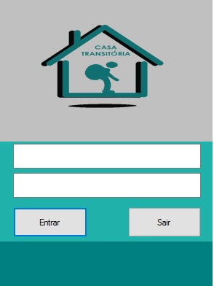

# Splash

Essa tela será apresentada ao usuário quando o login for efetuado com sucesso.

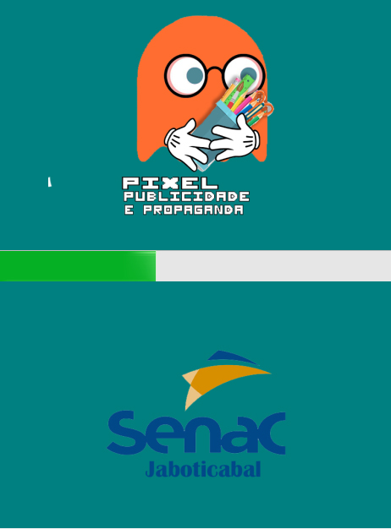

# Funcionalidade dos botões



Salva os dados digitados.

Cadastra os dados digitados.



Pesquisa as informações do paciente.



Modifica o campo desejado.



Exclui os dados do paciente.

# Dados pessoais

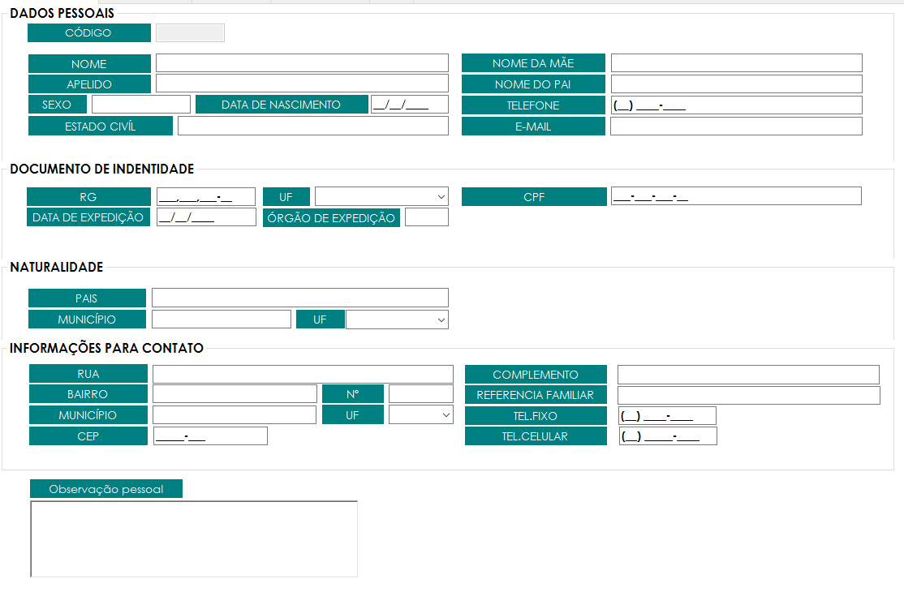

Esta tela permite o cadastro dos dados pessoas do paciente.

# Vacinas

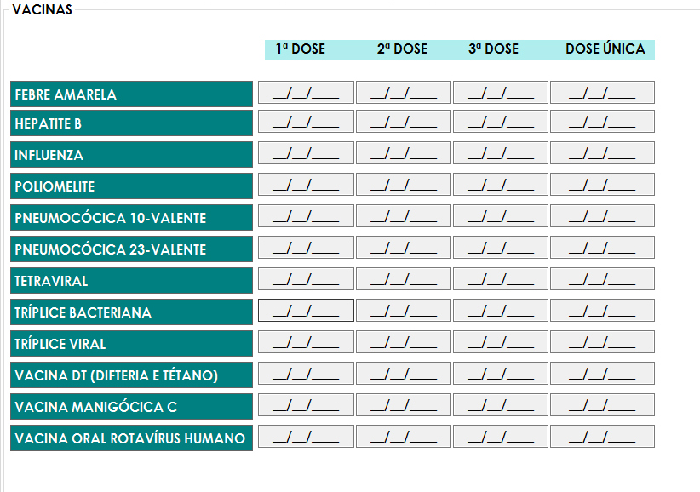

Esta tela permite o cadastro das vacinas do paciente. Nela, o usuário tem as principais doses.

# Sociodemográficos

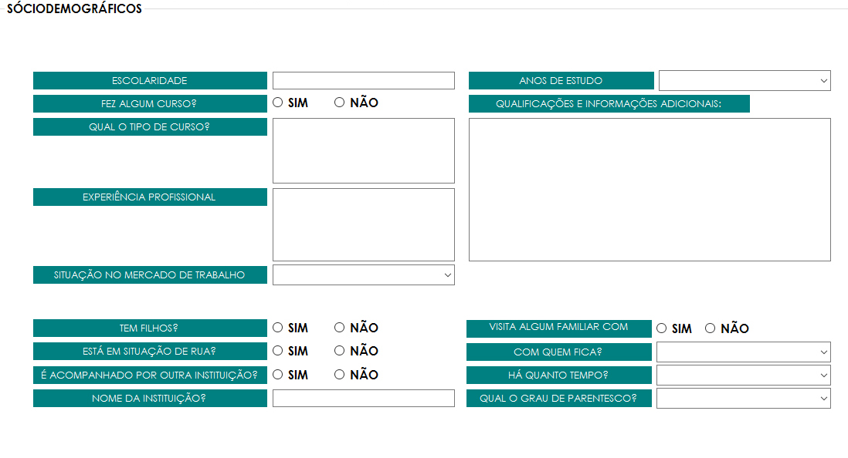

Esta tela permite armazenar informações extra do paciente.

# Antecedentes criminais

Esta tela permite armazenar informações sobre a situação criminal do paciente.

# Patologia

Esta tela permite armazenar informações importantes do paciente.

# Dicionário de Dados

**Introdução**

Junto ao projeto, foi elaborado um Script do banco de dados mostrando todos os campos e informações das tabelas.

Tabela Paciente

Logo abaixo!

|  |  |  |  |  |  |  |
| --- | --- | --- | --- | --- | --- | --- |
| Campo | | Descrição | | Tipo | TAM | Allow nulls |
|  | | | | | | |
| Id_Paciente | | Código do Usuário | INTEIRO | | 35 | No |
| Nome | | Nome do Usuário | CARACTER | | 50 | No |
| Apelido | | Apelido do Usuário | CARACTER | | 30 | No |
| Data_Nascimento | | Data de Nascimento do Usuário | DATE | | 8 | No |
| Sexo | | Sexo do Usuário | CHAR | | 2 | No |
| CPF | | CPF do Usuário | INTEIRO | | 100 | No |
| RG | | RG do Usuário | INTEIRO | | 100 | No |
| Cidade | | Cidade do Usuário | CARACTER | | 50 | No |
| Cidade_Natal | | Cidade Natal do Usuário | CARACTER | | 50 | No |
| Endereco | | Endereço do Usuário | CARACTER | | 50 | No |
| Bairro | | Bairro do Usuário | CARACTER | | 50 | No |
| Telefone | | Telefone do Usuário | INTEIRO | | 100 | No |
| E-mail | | E-mail do Usuário | CARACTER | | 100 | No |
| Nome_da_Mae | | Nome da Mãe do Usuário | CARACTER | | 50 | No |
| Nome_do_Pai | | Nome do Pai do Usuário | CARACTER | | 50 | No |
| Telefone_Contato | | Contato do Telefone | CARACTER | | 35 | No |
| Estado_Civil | | Estado Civil do Usuário | CARACTER | | 30 | No |
| Orgao_espedicao | | responsável por expedir determinado documento | CARACTER | | 50 | No |
| data_expedicao | | Data que o responsável expediu documento | CARACTER | | 50 | No |
| pais | | Pais da onde foi expedido | CARACTER | | 50 | No |
| referencia_familiar | | Parentes da família da pessoa | CARACTER | | 50 | No |
| UF | | Qual estado que a pessoa mora | CARACTER | | 50 | No |
| Febre_Amarela1 | | Vacina Febre Amarela 1ª dose | DATE | | 100 | No |
| Febre_Amarela2 | | Vacina Febre Amarela 2ª dose | DATE | | 100 | No |
| Febre_Amarela3 |  | Vacina Febre Amarela 3ª dose | DATE | | 100 | No |
| Febre_Amarela_Unica | | Vacina Febre Amarela Dose Única | DATE | | 100 | No |
| HepatiteB_1 | | Vacina Hepatite B 1ª dose | DATE | | 100 | No |
| HepatiteB_2 | | Vacina Hepatite B 2ª dose | DATE | | 100 | No |
| HepatiteB_3 | | Vacina Hepatite B 3ª dose | DATE | | 100 | No |
| HepatiteB_Unica | | Vacina Hepatite B Dose Única | DATE | | 100 | No |
| Influenza_1 | | Vacina Influenza 1ª dose | DATE | | 100 | No |
| Influenza_2 | | Vacina Influenza 2ª dose | DATE | | 100 | No |
| Influenza_3 | | Vacina Influenza 3ª dose | DATE | | 100 | No |
| Influenza Unica | | Vacina Influenza Dose Única | DATE | | 100 | No |
| Poliomelite_1 | | Vacina Poliomelite 1ª dose | DATE | | 100 | No |
| Poliomelite_2 | | Vacina Poliomelite 2ª dose | DATE | | 100 | No |
| Poliomelite_3 | | Vacina Poliomelite 3ª dose | DATE | | 100 | No |
| Poliomelite_Unica | | Vacina Poliomelite Dose Única | DATE | | 100 | No |
| Pneumococica_10-Valente_1 | | Vacina Pneumocócica 10 Valente 1ª dose | DATE | | 100 | No |
| Pneumococica_10-Valente_2 | | Vacina Pneumocócica 10 Valente 2ª dose | DATE | | 100 | No |
| Pneumococica_10-Valente_3 | | Vacina Pneumocócica 10 Valente 3ª dose | DATE | | 100 | No |
| Pneumococica_10-Valente_Unica | | Vacina Pneumocócica 10 Valente Dose Única | DATE | | 100 | No |
| Pneumococica_23-Valente_1 | | Vacina Pneumocócica 23 Valente 1ª dose | DATE | | 100 | No |
| Pneumococica_23-Valente_2 | | Vacina Pneumocócica 23 Valente 2ª dose | DATE | | 100 | No |
| Pneumococica_23-Valente_3 | | Vacina Pneumocócica 23 Valente 3ª dose | DATE | | 100 | No |
| Pneumococica_23-Valente_Unica | | Vacina Pneumocócica 23 Valente Dose Única | DATE | | 100 | No |
| Tetraviral_1 | | Vacina Tetraviral 1ª dose | DATE | | 100 | No |
| Tetraviral_2 | | Vacina Tetraviral 2ª dose | DATE | | 100 | No |
| Tetraviral_3 | | Vacina Tetraviral 3ª dose | DATE | | 100 | No |
| Tetraviral_Unica | | Vacina Tetraviral Dose Única | DATE | | 100 | No |
| Tríplice_Bacteriana_1 | | Vacina Tríplice Bacteriana 1ª dose | DATE | | 100 | No |
| Tríplice_Bacteriana_2 | | Vacina Tríplice Bacteriana 2ª dose | DATE | | 100 | No |
| Tríplice_Bacteriana_3 | | Vacina Tríplice Bacteriana 3ª dose | DATE | | 100 | No |
| Tríplice_Bacteriana_Unica | | Vacina Tríplice Bacteriana Dose Única | DATE | | 100 | No |
| Tríplice_Viral_1 | | Vacina Tríplice Viral 1ºdose | DATE | | 100 | No |
| Tríplice_Viral_2 | | Vacina Tríplice Viral 2ª dose | DATE | | 100 | No |
| Tríplice_Viral_3 | | Vacina Tríplice Viral 3ª dose | DATE | | 100 | No |
| Tríplice_Viral_Unica | | Vacina Tríplice Viral Dose Única | DATE | | 100 | No |
| Vacina_DT(difteria_e_tetano)_1 | | Vacina DT 1ª dose | DATE | | 100 | No |
| Vacina_DT(difteria_e_tetano)_2 | | Vacina DT 2ª dose | DATE | | 100 | No |
| Vacina_DT(difteria_e_tetano)_3 | | Vacina DT 3ª dose | DATE | | 100 | No |
| Vacina_DT(difteria_e_tetano)_Unica | | Vacina DT Dose Única | DATE | | 100 | No |
| Vacina_Menigócica_C_1 | | Vacina Menigócica C 1ª dose | DATE | | 100 | No |
| Vacina_Menigócica_C_2 | | Vacina Menigócica C 2ª dose | DATE | | 100 | No |
| Vacina_Menigócica_C_3 | | Vacina Menigócica C 3ª dose | DATE | | 100 | No |
| Vacina_Menigócica_C_Unica | | Vacina Menigócica C Dose Única | DATE | | 100 | No |
| Vacina_Oral_Rotavirus_Humano_1 | | Vacina Oral Rotavírus Humano 1ª dose | DATE | | 100 | No |
| Vacina_Oral_Rotavirus_Humano_2 | | Vacina Oral Rotavírus Humano 2ª dose | DATE | | 100 | No |
| Vacina_Oral_Rotavirus_Humano_3 | | Vacina Oral Rotavírus Humano 3ª dose | DATE | | 100 | No |
| Vacina_Oral_Rotavirus_Humano_Unica | | Vacina Oral Rotavírus Humano Dose Única | DATE | | 100 | No |
| SOC_ESCOLARIDADE | | Conclusão de escolaridade | CARACTER | | 100 | No |
| SOC_ESTUDO | | Anos de estudo | INT | | 3 | No |
| SOC_FEZCURSO | | Fez algum curso | CARACTER | | - | No |
| SOC_CURSO | | Quais os cursos feitos | CARACTER | | 150 | No |
| SOC_TRABALHO | | Situação de trabalho | CARACTER | | - | No |
| SOC_PROFISSÃO | | Experiência profissional | CARACTER | | - | No |
| SOC_FILHOS | | Tem filhos | CARACTER | | - | No |
| SOC_RESPONSAVEL | | Responsável pelos filhos | CARACTER | | 40 | No |
| SOC_RUA | | É morador de rua | CARACTER | | - | No |
| SOC_TEMPO | | Há quanto tempo está na rua | CARACTER | | 40 | No |
| SOC_INSTITUIÇÃO | | É acompanhado por alguma Instituição | CARACTER | | - | No |
| SOC_NOMEINSTITUIÇÃO | | Nome da Instituição | CARACTER | | 80 | No |
| SOC_FAMILIAR | | Visita algum familiar com frequência | CARACTER | | - | No |
| SOC_PARENTESCO | | Grau de parentesco | CARACTER | | 70 | No |
| SOC_ADICIONAIS | | Informações adicionais | CARACTER | | 200 | No |
| PAT_FUMANTE | | Se é fumante. | CARACTER | | 3 | No |
| PAT_ALERGIA | | Se tem alergia. | CARACTER | | 3 | No |
| PAT_ÁLCOOL | | Se é dependente de álcool. | CARACTER | | 3 | No |
| PAT_REMÉDIO | | Se precisa de algum remédio. | CARACTER | | 3 | No |
| PAT_DROGA | | Se usa drogas. | CARACTER | | 3 | No |
| PAT_DIABETES | | Se tem diabetes. | CARACTER | | 3 | No |
| PAT_COLESTEROL | | Se tem colesterol alto. | CARACTER | | 3 | No |
| PAT_CARDÍACO | | Se tem problema cardíaco. | CARACTER | | 3 | No |
| PAT_AVC | | Se já teve AVC. | CARACTER | | 3 | No |
| PAT_RINS | | Se já teve problema nos rins. | CARACTER | | 3 | No |
| PAT_RESPIRATORIO | | Se já teve problema respiratório. | CARACTER | | 3 | No |
| PAT_INTERNAÇÃO | | Se já foi internado? | CARACTER | | 3 | No |
| PAT_CANCER | | Se tem ou já teve câncer? | CARACTER | | 50 | No |
| PAT_HEREDITÁRIA | | Se alguém da família tem uma doença hereditária? | CARACTER | | 50 | No |
| PAT_DEFICIENCIA | | Se a pessoa tem alguma deficiência? | CARACTER | | 50 | No |
| PAT_TEMPO_F | | A quanto tempo é fumante? | CARACTER | | 50 | No |
| PAT_QUAL_A | | Qual a alergia? | CARACTER | | 50 | No |
| PAT_TEMPO_AL | | A quanto tempo usa álcool? | CARACTER | | 50 | No |
| PAT_QUAL_R | | Qual o remédio. | CARACTER | | 50 | No |
| PAT_QUAL_D | | Qual droga que usa. | CARACTER | | 50 | No |
| PAT_QUAL_DI | | Qual o tipo de diabetes. | CARACTER | | 50 | No |
| PAT_QUANTO_CO | | Quanto tempo tem colesterol? | CARACTER | | 50 | No |
| PAT_QUAL_CAR | | Qual o problema cardíaco? | CARACTER | | 50 | No |
| PAT_QUANDO_AVC | | Quando teve o AVC? | CARACTER | | 50 | No |
| PAT_TIPO_RIN | | Tipo de problema dos rins. | CARACTER | | 50 | No |
| PAT_QUAL_RES | | Qual o problema respiratório? | CARACTER | | 50 | No |
| PAT_POR_IN | | Por quanto tempo ficou internado? | CARACTER | | 50 | No |
| PAT_QUAL_CA | | Qual o tipo de câncer? | CARACTER | | 50 | No |
| PAT_QUAL_HE | | Qual a doença hereditária? | CARACTER | | 50 | No |
| PAT_QUAL_DE | | Qual a deficiência? | CARACTER | | 50 | No |
| Nome_medico | | Nome do médico ! | CARACTER | | 50 | No |
| PAT_motivo | | Qual motivo de ter ido ao medico | CARACTER | | 50 | No |
| PAT_local_tratamento | | Local do tratamento | CARACTER | | 50 | No |
| PAT_intervercoes_cirurgica | | Quais cirurgia que foram feitas! | CARACTER | | 50 | No |
| PAT_observacao | | observação sobre o paciente | CARACTER | | 100 | No |
| UF_Natualidade | | Estado onde o paciente pertence | CARACTER | | 50 | No |
| Complemento | | Informações Adicionais sobre o local | CARACTER | | 50 | No |
| UF_Contato | | Estado onde o contato pertence | CARACTER | | 50 | No |
| Telefone_Celular | | Número de telefone celular do Contato | CARACTER | | 50 | No |
| Numero | | Número da Residência | CARACTER | | 50 | No |
| CEP | | Informa a localização da rua | CARACTER | | 50 | No |
| Observação_Pessoal | | Informações adicionais | CARACTER | | 50 | No |
| Pat_Hepatite | | Informação se o paciente contem a doença | CARACTER | | 50 | No |
| Pat_DST | | Informação se o paciente contem a doença | CARACTER | | 50 | No |
| Pat_Qual_HEP | | Informação do qual tipo da doença | CARACTER | | 50 | No |
| Pat_Qual_DST | | Informação do qual paciente contêm a doença | CARACTER | | 50 | No |

Tabela Antecedentes Criminais

|  |  |  |  |  |
| --- | --- | --- | --- | --- |
| Local | Local que foi tomada | CARACTER | 50 |  |
| Classe | Local expedido o processo | CARACTER | 50 |  |
| Foro | Foro do local | CARACTER | 50 |  |
| Situação | Situação do usuário na justiça | CARACTER | 50 |  |
| Processo | Numero do processo | INTEIRO | 100 |  |
| Data_julgamento | Data que o indivíduo foi ou será julgado | Data | 10 |  |
| Auto_prisao | Tipo de prisão que individuo foi pego | CARACTER | 100 |  |

# Conclusão

O Software realiza o cadastramento de pessoas que vem para facilitar e diminuir o uso do papel na casa transitória, além da aprendizagem e do trabalho em grupo.

O sistema auxilia na inserção, edição, exclusão e consulta de dados em apenas um sistema.

# Restrição à Elaboração do Projeto

As dificuldades durante o projeto foram, na linguagem de programação pois haviam grandes quantidades de campos diferentes e regras, e também pela falta de dedicação e ausência de alguns alunos.

# Bibliografia

http://www.jaboticabal.sp.gov.br/2010/index.php/conteudo/visualizar/casa-transitoria

http://casatransitoriajundiai.org.br/

http://casatransitoria.blogspot.com.br/

http://www.jaboticabal.sp.gov.br/2010/index.php/conteudo/visualizar/contatos-e-horarios-de-atendimento

http://revistaaquiali.com.br/noticias/regiao/jaboticabal-inaugura-predio-da-casa-transitoria